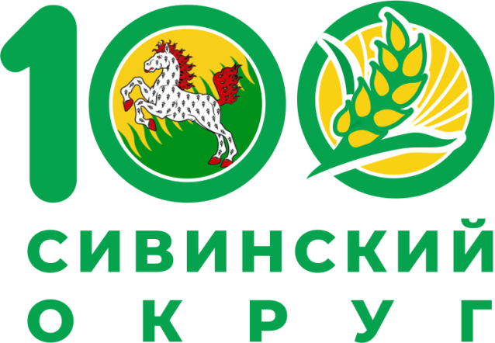
СОГЛАСОВАНО УТВЕРЖДАЮ
начальник управления образования директор МБУ ОДО
администрации Сивинского МО «Сивинский ДТ»
_________________Сукрушева Е.С. ____________ Гаджиева Л.М.

Гаджиева Любовь Михайловна, МУНИЦИПАЛЬНОЕ БЮДЖЕТНОЕ УЧРЕЖДЕНИЕ ОРГАНИЗАЦИЯ ДОПОЛНИТЕЛЬНОГО ОБРАЗОВАНИЯ "СИВИНСКИЙ ДОМ ТВОРЧЕСТВА", Директор 13.05.2024 12:11 (MSK), Сертификат № 4A 36 3A DC E9 69 48 92 5E 5B 3C 5D A7 B9 80 67

ПОЛОЖЕНИЕ
о проведении Первенства Сивинского муниципального округа
по шахматам среди учащихся образовательных организаций, посвящённого Дню Защиты Детей и 100-летию образования Сивинского округа

1. Общие положения
1.1. Настоящее Положение регламентирует статус, порядок, требования к участникам муниципального детско-юношеского турнира (далее по тексту Турнир).
1.2. Организатором Конкурса является МБУ ОДО «Сивинский ДТ».

2. Цели и задачи
2.1.Цель - популяризация шахмат среди детей и подростков Сивинского МО.
2.2.Задачи:
- Пропаганда здорового образа жизни среди подрастающего поколения;
-повышение уровня мастерства юных шахматистов Сивинского МО;
-выявление сильнейших участников Турнира.
3. Место и время проведения
3.1. Турнир проводится в парке с.Сива». В случае неблагоприятных метеорологических условий Турнир состоится в МБУ ОДО «Сивинский ДТ», кабинет № 2.
3.2 Турнир проводится 01 июня 2024 года с 12.30 ч.
3.3.Заявка на участие в Турнире принимается в МБУ ОДО «Сивинский ДТ» до 30 мая 2024 года на электронный адрес: nevolinai1968@mail.ru (Приложение 1).

4. Требования к участникам и условия их допуска
4.1.В Турнире принимают учащиеся общеобразовательных организаций Сивинского муниципального округа.
4.2. Участники выступают в возрастных группах:
- девочки 7-11 лет, мальчики 7-11 лет.
- юноши 12-17 лет, девушки 12-17 лет.
- Условия подведения итогов
5.1. Результаты подводятся по индивидуальной сумме набранных очков. При одинаковых суммах, набранных очков участников, места распределяются по дополнительным показателям.
6.Награждение
6.1.По итогам Турнира победители и призёры награждаются грамотами и медалями.

7. Финансовое обеспечение конкурса
7.1.Финансирование конкурса осуществляется из средств, выделенных на выполнение муниципального задания МБУ ОДО «Сивинский ДТ».
8.Контактная информация
8.1.Информация о Турнире доступна в сети Интернет на сайте учреждения: https://ddtsiva.ucoz.ru/index/polozhenija_2023_2024/0-559
8.2.Информация о результатах Турнира доступна в сети Интернет и размещается на сайте учреждения: https://ddtsiva.ucoz.ru/index/itogi_2023_2024/0-558
Ответственный за проведение Турнира – Неволин Александр Иванович, педагог ДО.
Контактный телефон: сотовый: 89519533547
Контактный e-mail: nevolinai1968@mail.ru

